天童野外实习（土壤部分）手册

华东师范大学环境科学系
二OO三年

地质罗盘的使用
地质罗盘仪是进行野外调查工作必不可少的一种工具。借助它可以定出方向，观察点的所在位置，测出任何一个观察面的空间位置。

地质罗盘的结构
地质罗盘式样很多，但结构基本是一致的，我们常用的是圆盆式地质罗盘仪。由磁针、刻度盘、测斜仪、瞄准觇板、水准器等几部分安装在一铜、铝或木制的圆盆内组成，如图一：
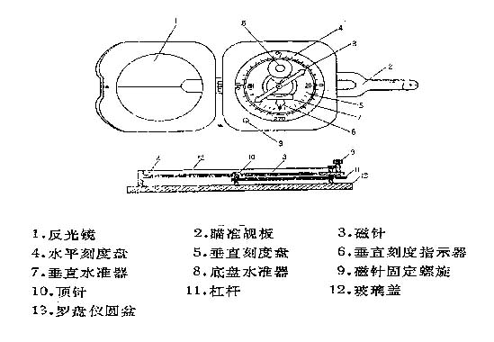
图一 地质罗盘构造图
（一）磁针——一般为中间宽两边尖的菱形钢针，按装在底盘中央的顶针上，可自由转动，不用时应旋紧制动螺丝，将磁针抬起压在盖玻璃上避免磁针帽与项针尖的碰撞，以保护顶针尖，延长罗盘使用时间。在进行测量时放松固动螺丝，使磁针自由摆动，最后静止时磁针的指向就是磁针子午线方向。由于我国位于北半球磁针两端所受磁力不等，使磁针失去平衡。为了使磁针保持平衡常在磁针南端绕上几圈铜丝，用此也便于区分磁针的南北两端。
（二）水平刻度盘---水平刻度盘的刻度是采用这样的标示方式：从零度开始按逆时针方向每10度一记，连续刻至360度，0度和180度分别为N和S，90度和270度分别为E和W，利用它可以直接测得地面两点间直线的磁方位角。
（三）竖直刻度盘----专用来读倾角和坡角读数，以E或W位置为0度，以S或N为90度，每隔10度标记相应数字。
（四）悬锥---是测斜器的重要组成部分，悬挂在磁针的轴下方，通过底盘处的觇板手可使悬锥转动，悬锥中央的尖端所指刻度即为倾角或坡角的度数。
（五）水准器---通常有两个，分别装在圆形玻璃管中，圆形水准器固定在底盘上，长形水准器固定在测斜仪上。
（六）瞄准器——包括接物和接目觇板，反光镜中间有细线，下部有透明小孔，使眼睛，细线，目的物三者成一线，作瞄准之用。

地质罗盘的使用方法

目的物方位的测量
是测定目的物与测者间的相对位置关系，也就是测定目的物的方位角(方位角是指从子午线顺时针方向到该测线的夹角)。
测量时放松制动螺丝，使对物觇板指向测物，即使罗盘北端对着目的物，南端靠着自己，进行瞄准，使目的物，对物觇板小孔，盖玻璃上的细丝，对目觇板小孔等连在一直线上，同时使底盘水准器水泡居中，待磁针静止时指北针所指度数即为所测目的物之方位角。(若指针一时静止不了，可读磁针摆动时最小度数的二分之一处，测量其它要素读数时亦同样)。
若用测量的对物觇板对着测者(此时罗盘南端对着目的物)进行瞄准时，指北针读数表示测者位于测物的什么方向，此时指南针所示读数才是目的物位于测者什么方向，与前者比较这是因为两次用罗盘瞄准测物时罗盘之南、北两端正好颠倒，故影响测物与测者的相对位置。
为了避免时而读指北针，时而读指南针，产生混淆，放应以对物觇板指着所求方向恒读指北针，此时所得读数即所求测物之方位角。

岩层和山坡走向的测量
岩层走向是岩层层面与水平面交线的方向也就是岩层任一高度上水平线的延伸方向。
测量时将罗盘长边与层面紧贴，然后转动罗盘，使底盘水准器的水泡居中，读出指针所指刻度即为岩层之走向。
因为走向是代表一条直线的方向，它可以两边延伸，指南针或指北针所读数正是该直线之两端延伸方向，如NE30度与SW210度均可代表该岩层之走向。

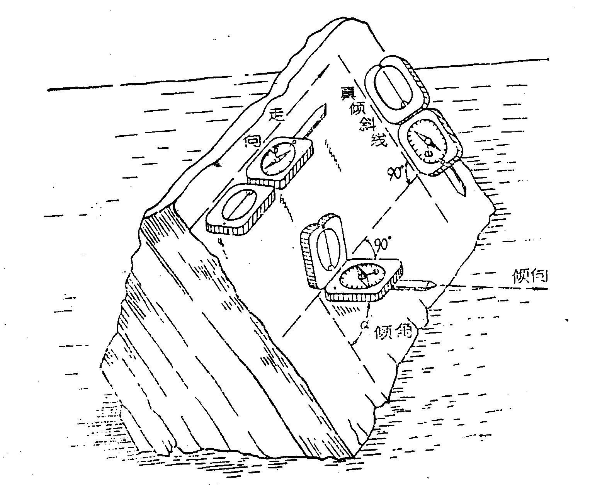

图二 岩层产状及其测量方法

岩层倾向和坡向的测定
岩层倾向——是指岩层向下最大倾斜方向线在水平面上的投影，恒与岩层走向垂直。 测量时，将罗盘北端或接物觇板指向倾斜方向，罗盘南端紧靠着层面并转动罗盘，使底盘水准器水泡居中，读指北针所指刻度即为岩层的倾向。
假若在岩层顶面上进行测量有因难，也可以在岩层底面上测量仍用对物觇板指向岩层倾斜方向，罗盘北端紧靠底面，读指北针即可，假若测量底面时读指北针受障碍时，则用罗盘南端紧靠岩层底面，读指南针亦可。

岩层倾角和坡度的测定
岩层倾角是岩层层面与假想水平面间的最大夹角，即真倾角，它是沿着岩层的真倾斜方向测量得到的。测量时将罗盘直立，并以长边靠着岩层的真倾斜线，沿着层面左右移动罗盘，并用中指搬动罗盘底部之活动扳手，使测斜水准器水泡居中，读出悬锥中尖所指最大读数，即为岩层之真倾角。
测量岩层面的产状时，如果岩层凹凸不平，可把记录本平放在岩层上当作层面以便进行测量。

天童实习区域概况
华东师范大学天童生态实验站位于浙江省宁波市东南部天童国家森林公园内，距宁波市28公里，地处北纬29°48′，东经121°47′，公园面积349公顷。

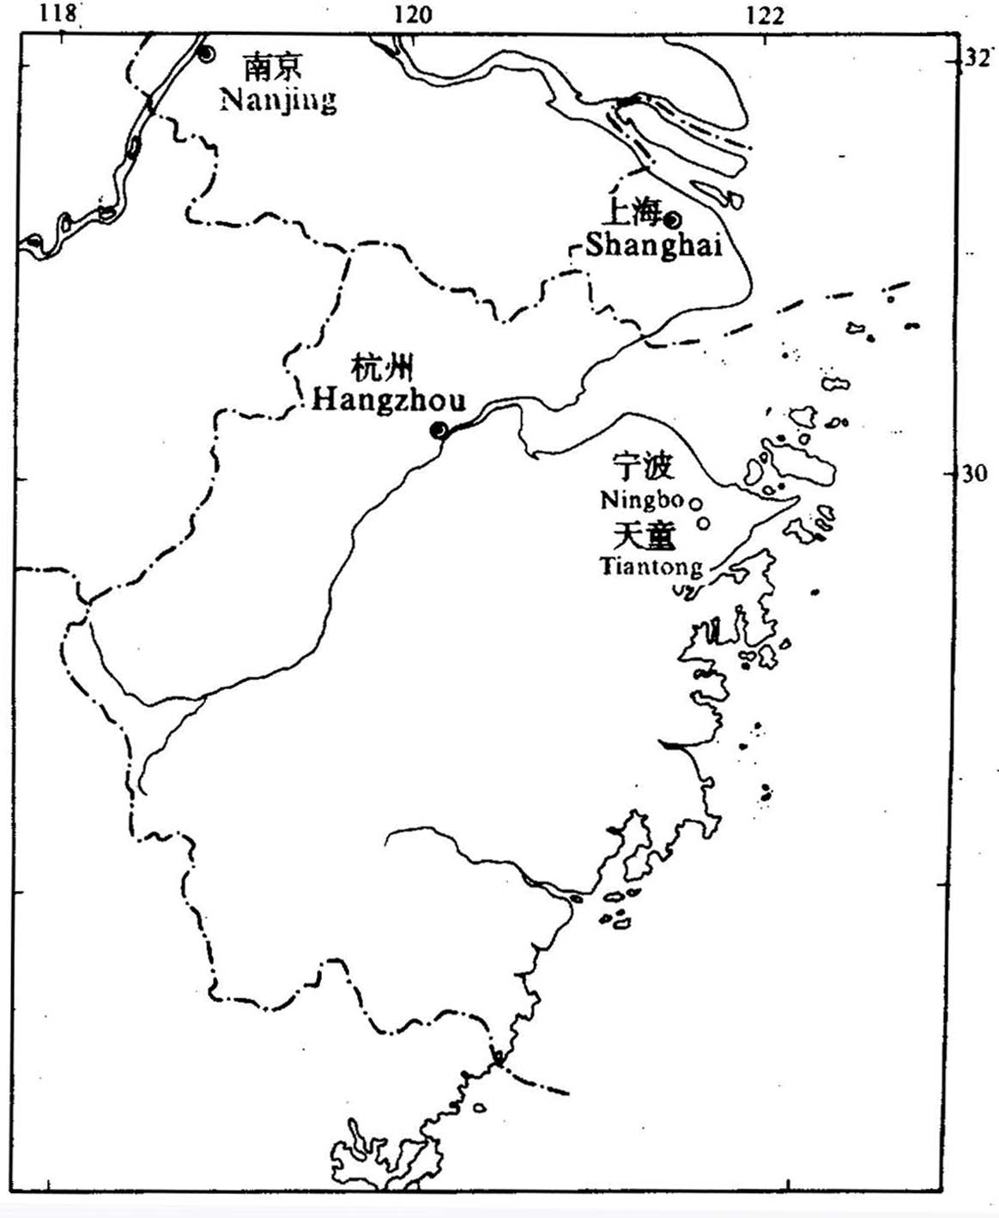
图三 实习地天童森林公园位置图
天童森林公园地处中亚热带北缘，为温暖湿润的亚热带季风气候。全年温多雨，四季分明。年平均气温为16.2℃，年平均降雨量为1374.7mm，多集中在6－8月。
天童森林公园所在区域为四明山和天台山余脉，处于浙江东部丘陵与滨海平原的交错地带，以低山地貌为主。主峰太白山海拔653.3m，公园入口海拔70m。坡度多在10。－30。之间。
公园内森林植被保存良好，是我国东部低海拔地区地带性植被的代表性地段。天童国家森林公园共有种子植物148科、506属、968种，蕨类植物24科、49属、96种。生物多样性很高，并且和日本、台湾的植被具有较多共有种类，关系密切。公园内主要分布的是以栲树、米槠、木荷为优势的典型地带性常绿阔叶林。

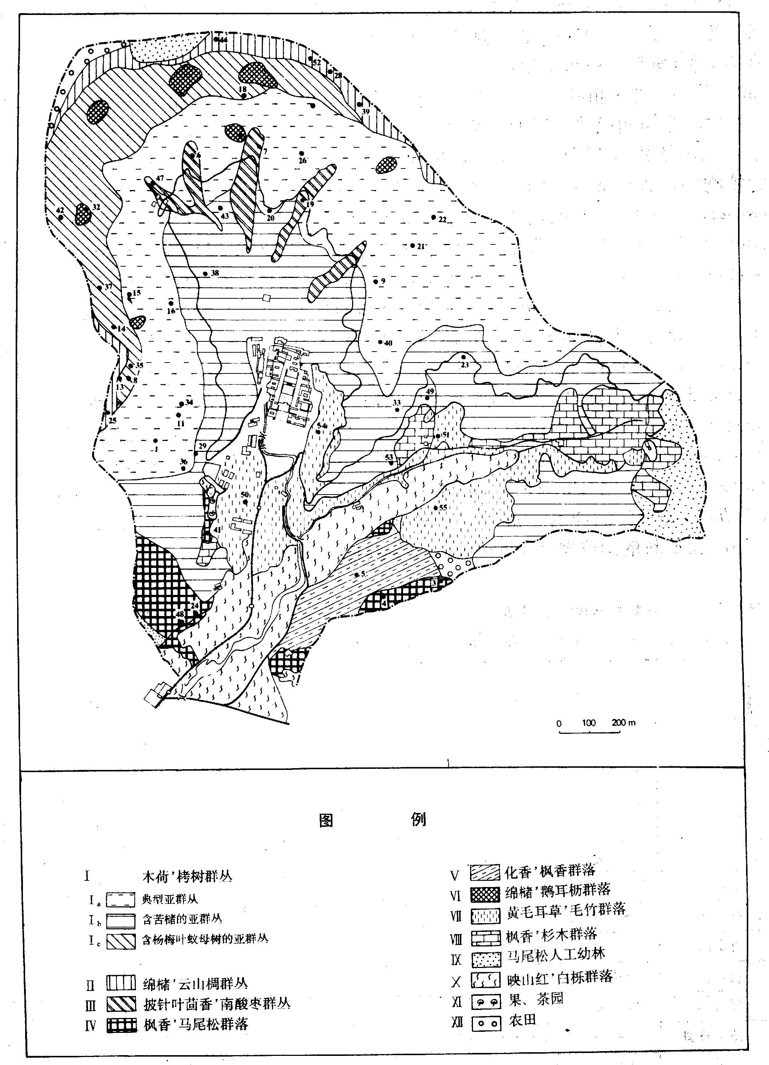
图四 天童森林公园植被图

土壤实习主要内容

3.1 实习区土壤基本情况
实习区为红壤向黄棕壤分布区的过渡地带，地带性土壤为红壤，山脚河谷和平原为水稻土。山上主要分布山地黄红壤，为红壤向黄棕壤过渡的土壤类型，其粘粒的淀积现象比较明显，土壤多为弱酸性到酸性。由于土壤比较湿润，生物累积较为明显，因而表土棕色或黄棕色，而心土、底土仍呈红色。
实习区内可见的主要土壤类型除山地黄红壤外，还有人为土壤水稻土、菜园土等分布。
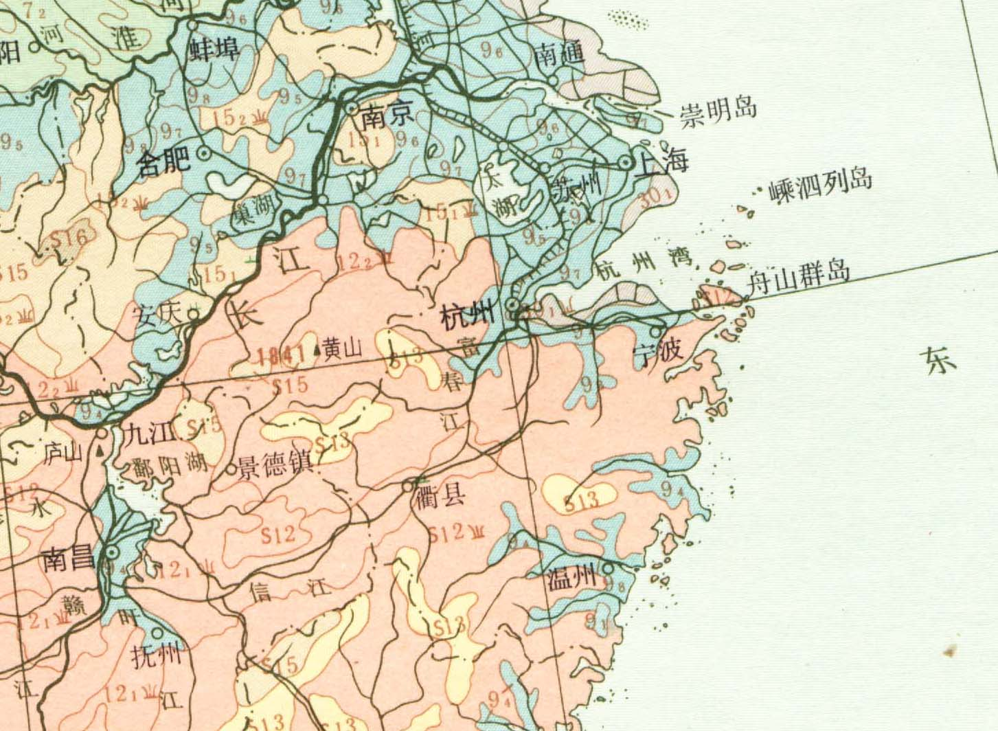
图五 实习地区及周边区域的土壤类型

3.2 实习主要内容
了解野外实习的基本知识：学会利用罗盘测量方位、坡度等，实习区域自然和社会基本情况的描述等。
掌握土壤野外调查的基本方法：掌握野外土壤剖面特征、环境概况的观测和描述等。
学会对土壤及其环境特征的相关分析：通过实地调查，分析土壤的基本特征，结合其环境条件，分析其形成原因。主要分析不同地貌部位、不同植物群落下的土壤特征的差异。并分析水稻土、菜园土等与地带性土壤之间的差异。

土壤野外实习的主要方法

4.1 工具
地质罗盘
全球定位仪
铁锹
小刀
记录板
土壤调查记录纸
土壤标本盒
土色卡
土壤酸碱度标准比色卡
酸碱指示剂
白瓷盘

4.2 土壤剖面的挖掘
在地势比较平坦，土层深厚的地点，可开挖土壤剖面一般规格为1米宽、2米长、1.5-2米深，土壤观察面最好向阳。挖掘时，应将表土和底土分别堆放，以便观察结束时有序回填。在观察面的上方不要堆放和踏压。
对于土层较薄的山地土壤剖面的挖掘，可尽量未受人为活动大规模破坏的选择道路开挖等形成的自然断面，也可在坡地上选择典型的部位，从下向上开挖。

4.3 土壤剖面的一般形态
土壤剖面一般表现出水平层次的现象，这些层次是在土壤发育过程中形成的，所以这些层次称为土壤发生层，简称土层。不同的土层，具有明显不同的宏观特征（颜色、质地、结构等）和微观形态特征（孔隙、胶膜、结核等）。
实习区土壤剖面的形态按自然土壤（主要是森林土壤）和耕作土壤（也称农业土壤），进行层次的划分。
自然土壤一般可分为：
表土层（A层），土壤剖面的表土层，是有机质的积聚和物质淋溶层。可进一步划分为A0（枯枝落叶层）、A1（腐殖质层）、A2（淋溶层）；
淀积层（B层），土壤剖面的表土层的下层，是淋溶物质淀积或聚积层。淀积的主要物质有氧化铁、氧化铝、腐殖质、粘粒、石膏和碳酸钙等。
A层与B层合称为土体。
母质层（C层）或母岩层（R层），是土体的下部过渡到轻度风化的地质沉积物或基岩层。
土壤发生层之间常呈现过渡的状态。也可划分一些过渡层次，如BC层、AB层等。
耕作土壤可划分为：
耕作层：经常翻动的表土层，结构疏松；
犁底层：在耕作层以下，由于农业生产活动如农具机械的踏压和来自耕作层物质的淀积等，土层较紧实，在水田土壤中较为明显；
心土层受耕作的影响小，物质淀积比较明显；
母质层。

划分土层为土壤剖面观察的重点，土层的划分首先根据剖面的形态特征，如颜色、结构、松紧度、质地、植物根系分布等的差异，粗略划分土层的界限，然后再以物理作用、化学作用、生物作用、耕作利用所表现的特征确定。同时应注意各土层的变化和它们之间的相互关系，划分的各个土层应具鲜明的特点。土层划分后，应从上到下连续记录各层的厚度。

4.4 土壤颜色的观察
土壤的颜色是土壤剖面中表现最为显著的特征，辩认土壤颜色时，光线的强弱、向光或背光、先看深色或先看浅色、土壤湿度等不同面有所差异，因此必须先就近观察。
可将细小的土壤颗粒撒在土壤卡中的各色块上，如色块的颜色比较接近土壤颜色时，土壤颗粒比较难以从色块中区分出来；颜色差异较大时，土颗粒则清晰可见。以此来判定土壤颜色。
土壤颜色的记录，应注意主色、次色和杂色的区别。一般次色在前、主色在后，如灰棕色，即表示棕色为主，灰色次之。杂色如锈纹、锈、胶膜、网纹等。

4.5 土壤结构
挖掘剖面时，可以看到土体散碎成大小形状不同的个体，这些个体主要形态称为土壤结构。
土壤结构的划分，通常按几何形态分为三种基本类型：
立方体结构：结构沿三轴（长、宽、高）平均发展。
大块状：直径10－5厘米
块 状：直径15－0.5厘米
核 状：直径20－5毫米
粒 状：直径5－1毫米
屑 状：直径1－0.5毫米
柱体结构：土块沿垂直直轴发展
边面清楚，拟柱状。
边面不清楚：分棱柱状和柱状
片状结构：结构沿水平轴发展
如：片状、层状、鳞片状等。

4.6 土壤质地
土壤质地的手测法：根据不同质地的土壤塑性不同和手感不同及光泽的差异进行大致区分土壤的质地类别。先看后摸，先干后湿，先砂后粘，先学后练。

4.7 松紧度
指土壤疏松程度，通常可分为：
松散：铁铲、土钻放在土面上不加压力就插入土中，土钻拨起时很难带取土壤。
疏松：手指可以插入土中。
紧实：手指插入土中困难，用铅笔、树枝可插入土中。
极紧：铅笔、树枝不能插入土中。

4.8 土壤湿度
在野外土壤中水份的大致情况，可采用手测法：
湿：用手挤压土壤时有水流出。
潮：土壤能揉成团，但无水流出。
润：土壤放在手中有明显的潮湿感。
稍润：土壤放在手中感到凉。
干：土壤放在手中无凉的感觉。

4.9 土壤新生体和侵入体
土壤新生体是指在土壤形成过程中的产物，台铁锰结核、粘盘、胶膜、锈、，网纹等。应详细地记载土层中各种新生体的颜色、形状、分布等特点。
土壤侵入体是指外界侵入土壤中的物体，不是成土过程的产物，如土壤中的砖尬、瓦片、陶瓷碎片和文物等，主要以反映土壤受人为活动扰动的情况。

4.10 植物根系
表示土壤中植物根系的分布情况：
多：根系密集，约占土体体积的40％以上。
中：根系较多，约占土体体积的20－40％。
少：根少，约占土体体积的20％以下。
无：肉眼难以见到根系。

4.11 土壤酸碱度和石灰反应
在白瓷盘中用酸碱指示剂数滴和土样（如黄豆大小）混合，混合后的液体与标准比色卡比色确定土壤酸碱度。测试时应用待测土壤清擦瓷盘，在测试过程中瓷盘应远离口鼻，以免呼吸时产生的二氧化碳影响测试结果。
石灰反应是指用1：3的盐酸滴在土块上有无泡沫的情况，起泡证明土壤中含有石灰的存在：根据气泡的多少，判断土壤中石灰的大致含量：
微：缓缓放出小气泡，或难看到出气泡，可以听至嗤声，含量在1％以下。
中：明显放出气泡，但很快消失，含量在1－5％之间。
强：气泡急剧，历时很久，含量在5％以上。

4.12 土壤标本的采集
（1）纸盒标本的采集
纸盒标本主要用于室内进行比土、评土。土壤剖面观测记载完毕后，按土土层下到上分别采取土样，可用小刀在各层土壤的中心部位切取土块，大小以能放入土盒空格为度，土样取下后不可用手挤压，保持土壤原来的状态。土壤放入标本盒后，应立即在盒盖上注明土壤剖面的编号、土名、地点、层次深度、采样人、时间等。同时在盒底也注明土壤剖面编号和土名。
（2）分析标本的采集
为一进一步了解土壤的特性，可采取土样进行实验室分析。土壤数量根据分析而定，一般每层取1－2公斤。采集时仍是从下到上分层采集，用报纸或土袋装好，内外要注明剖面编号、剖面深度、该层的深度。
土壤剖面观察记录表
调查日期： |  |  | 样点号： |  |  | 调查人： |  |  |  | 地形： |  |  | 坡向：
坡度： |  |  | 海拔高度： |  |  | 天气： |  |  |  | 土壤名称： |  |  | 母质：
侵蚀情况： |  |  | 植被： |  |  | 土地利用： |  |  |  | 其它：
土壤特征及其自然状况综合描述：

剖面图  0  20  40  60  80  100  120 | 发生层 | 采样位置 |  | 颜色 | 质地 |  | 结构 | 松紧度 | 干湿度 |  | 根系 | 新生体 |  | 侵入体 | pH

